Projeto Integrador 2º Semestre - DSM

Disciplinas:
Banco de Dados
Desenvolvimento Web II
Engenharia de Software II

Professores:
Bruno
Ederaldo
Nilton

Grupo(n) / Nome da Empresa: Jeld tech
Sistema:

Integrante | Papel Principal
Denner Gabriel Rodrigues da Silva | Frontend –Backend-Banco
Esdras Moreira de Souza | Backend -Frontend
João Victor Paulino | Diagrama -Documentação

Fatec Araras
2026

FICHA DE CONTROLE - PROJETO INTERDISCIPLINAR

DISCIPLINA CHAVE: Engenharia de Software II - PI II
PROFESSOR: Bruno Henrique de Paula Ferreira

GRUPO: Jeld tech SEMESTRE: 2/2026

TÍTULO DO PROJETO: Pousada Barão
DATA DA APRESENTAÇÃO: 16/06/2026
NOTA:

INTEGRANTES DO GRUPO: Nome grupo
Nome | Nota Individual
Esdras Moreira de Souza
Denner Gabriel Rodrigues da Silva

João Victor Paulino

Araras, 16 de junho de 2026

__________________________________
Professor Bruno Henrique de Paula Ferreira

Sumário - Projeto Pousada Barão
1. Apresentação da Empresa .............................................. 4
1.1 Missão .............................................................. 4
1.2 Visão ............................................................... 4
1.3 Valores ............................................................. 4
1.4 Link do Repositório ................................................ 4
2. Escopo do Sistema ................................................... 5
2.1 Objetivos do Projeto ............................................... 6
2.2 Técnica de Levantamento de Requisitos .............................. 7
2.3 Diagrama BPMN ...................................................... 8
2.4 Requisitos Funcionais .............................................. 9
2.5 Requisitos Não Funcionais ......................................... 10
2.6 Comparativo entre Sistemas ........................................ 11
2.7 Cronograma do Projeto ............................................. 12
3. Documentação do Sistema ............................................ 13
3.1 Estrutura de Páginas e Navegação .................................. 13
3.2 Metodologia de Desenvolvimento .................................... 15
3.3 Diagramas UML ..................................................... 17
3.3.1 Diagrama de Casos de Uso ........................................ 17
3.3.2 Diagrama de Classes ............................................. 18
3.3.3 Diagrama de Sequência ........................................... 19
3.4 Modelagem de Banco de Dados ....................................... 20
3.4.1 Modelo Conceitual (DER) ......................................... 20
3.4.2 Modelo Lógico ................................................... 21
3.4.3 Dicionário de Dados ............................................. 22
3.5 Arquitetura do Sistema ............................................ 24
3.6 Recursos e Ferramentas Utilizadas ................................ 25
3.7 Funcionalidades Implementadas ..................................... 26
3.8 Interface do Usuário .............................................. 28
4. Testes e Qualidade ................................................. 30
4.1 Estratégia de Testes ............................................... 30
4.2 Testes de Cadastro de Hóspedes .................................... 31
4.3 Testes de Reservas ................................................ 32
4.4 Testes de Pagamentos .............................................. 33
4.5 Testes de Usuários e Login ........................................ 34
4.6 Testes de Integração com Banco de Dados ........................... 35
4.7 Resultados dos Testes ............................................. 36
4.8 Garantia da Qualidade ............................................. 37
4.9 Requisitos Mínimos de Hardware e Software ......................... 38
5. Considerações Finais ............................................... 39
6. Referências Bibliográficas ......................................... 40
Anexo I – Diário de Bordo ............................................. 41
Anexo II – Cronograma Efetivo ......................................... 42
Anexo III – Evidências do Sistema ..................................... 43

Apresentação da Empresa




Missão
Desenvolver soluções de software inovadoras, eficientes e acessíveis, integrando diferentes plataformas para transformar ideias em resultados concretos, contribuindo para a transformação digital de empresas e organizações.

Visão
Ser reconhecida como referência em desenvolvimento de software e soluções digitais, destacando-se pela qualidade, inovação, comprometimento e excelência técnica na entrega de projetos.

1.3 Valores
• Inovação contínua.
• Compromisso com o cliente.
• Excelência técnica.
• Colaboração e trabalho em equipe.
• Simplicidade nas soluções.
• Ética e transparência.
• Responsabilidade e profissionalismo.
• Aprendizado e melhoria contínua.

1.4 Link Repositório
https://github.com/EsdrasSouza1/Pousada

Escopo do sistema

O sistema Pousada Barão foi desenvolvido com o objetivo de informatizar e centralizar o gerenciamento das principais atividades administrativas de uma pousada, proporcionando maior organização, controle e eficiência nos processos de hospedagem.

A aplicação permite o cadastro e gerenciamento de hóspedes, reservas, quartos, pagamentos e usuários do sistema, disponibilizando uma interface web simples e intuitiva para facilitar a operação diária do estabelecimento.

O sistema foi desenvolvido utilizando PHP, HTML, CSS e MySQL/MariaDB, sendo executado em ambiente Docker, o que garante facilidade de implantação e portabilidade entre diferentes ambientes computacionais.

Informações gerais:
• Plataforma: Aplicação Web
• Linguagens: PHP, HTML e CSS
• Banco de Dados: MySQL/MariaDB
• Ambiente de Execução: Docker Compose
• Ferramenta de Administração: phpMyAdmin
• Usuários: Administradores e funcionários autorizados
• Localização: Araras – SP, Brasil

Funcionalidades do sistema:
O sistema contempla as seguintes funcionalidades:
- Cadastro de hóspedes Pessoa Física (PF);
- Cadastro de hóspedes Pessoa Jurídica (PJ);
- Consulta, edição e exclusão de hóspedes;
- Cadastro e gerenciamento de quartos;
- Registro e gerenciamento de reservas;
- Controle de pagamentos;
- Gerenciamento de usuários do sistema;
- Autenticação através de login e senha;
- Consulta de histórico de hospedagens;
- Integração com WhatsApp para contato com clientes;
- Administração centralizada das informações da pousada.

Limites do sistema:
Dentro do escopo:
• Gerenciamento de hóspedes;
• Gerenciamento de reservas;
• Controle de quartos;
• Controle de pagamentos;
• Controle de usuários;
• Consulta de informações administrativas;
• Controle de acesso ao sistema;
• Persistência dos dados em banco de dados relacional.

Fora do Escopo
• Aplicativo para dispositivos móveis;
• Integração com gateways de pagamento online;
• Emissão de notas fiscais eletrônicas;
• Integração com sistemas externos de turismo;
• Integração com sistemas bancários;
• Sistema de avaliação e comentários de hóspedes.

Benefícios Esperados:

Com a implantação do sistema, espera-se reduzir o uso de controles manuais, melhorar a organização das informações, facilitar o atendimento aos hóspedes e aumentar a confiabilidade dos dados armazenados, proporcionando maior eficiência operacional para a administração da Pousada Barão.

2.1 Objetivos do projeto

Desenvolver um sistema web para a Pousada Barão que permita gerenciar de forma eficiente as informações relacionadas aos hóspedes, reservas, quartos, pagamentos e usuários, centralizando os processos administrativos da pousada em uma única plataforma digital.

Objetivos específicos:

1. Automatizar o cadastro de hóspedes:
Permitir o registro e gerenciamento de hóspedes Pessoa Física (PF) e Pessoa Jurídica (PJ), armazenando suas informações de forma organizada e segura.

2. Gerenciar reservas:
Possibilitar o cadastro, consulta e acompanhamento das reservas realizadas, facilitando o controle da ocupação dos quartos.

3. Controlar os quartos disponíveis:
Disponibilizar informações sobre os quartos cadastrados, incluindo capacidade, disponibilidade e valores das diárias.

4. Registrar pagamentos:
Permitir o controle financeiro básico das hospedagens através do registro e acompanhamento dos pagamentos efetuados pelos hóspedes.

5. Gerenciar usuários do sistema:
Possibilitar o cadastro e controle de usuários autorizados, garantindo segurança e controle de acesso às funcionalidades administrativas.

6. Centralizar as informações da pousada:
Reunir em um único sistema todos os dados operacionais necessários para a administração da pousada, reduzindo controles manuais e retrabalho.

7. Facilitar a comunicação com os clientes:
Disponibilizar integração com WhatsApp para agilizar o contato entre a pousada e os hóspedes.

8. Garantir segurança e integridade dos dados:
Utilizar banco de dados relacional MySQL/MariaDB e autenticação por sessões PHP para proteger as informações armazenadas.

9. Oferecer facilidade de implantação:
Utilizar Docker Compose para simplificar a instalação, configuração e execução do sistema em diferentes ambientes.

10. Aplicar boas práticas de desenvolvimento:
Desenvolver uma aplicação organizada, modular e de fácil manutenção, utilizando tecnologias amplamente adotadas no mercado de desenvolvimento web.

2.2 Técnica de levantamento de requisitos
O levantamento de requisitos do sistema Pousada Barão foi realizado por meio da análise dos processos operacionais de hospedagem e da identificação das necessidades administrativas de uma pousada de pequeno porte. O objetivo foi compreender as atividades essenciais envolvidas no gerenciamento de hóspedes, reservas, quartos e pagamentos, permitindo o desenvolvimento de uma solução que atendesse às necessidades reais do negócio.
Inicialmente, o grupo realizou reuniões de planejamento para definir o escopo do projeto e identificar quais funcionalidades seriam mais importantes para o funcionamento da aplicação. Durante essas reuniões foram discutidos os principais processos realizados em uma pousada, como cadastro de hóspedes, controle de reservas, gerenciamento de quartos disponíveis, registro de pagamentos e administração de usuários do sistema.
Além disso, foi realizada uma análise de sistemas semelhantes presentes no mercado, buscando compreender boas práticas de usabilidade, organização das informações e funcionalidades frequentemente utilizadas em sistemas de hospedagem. Essa análise contribuiu para a definição dos requisitos funcionais e não funcionais do projeto.
Após o levantamento das necessidades, os requisitos foram documentados e organizados em categorias, permitindo a elaboração dos diagramas UML, da modelagem do banco de dados e da estrutura geral do sistema.

2.3 Diagrama BPMN
Processo de Negócio (BPMN)
O Diagrama BPMN do sistema Pousada Barão representa o fluxo completo do processo de hospedagem, desde o cadastro do hóspede até a confirmação da reserva e registro do pagamento.
O processo inicia quando um cliente entra em contato com a pousada ou solicita uma hospedagem. O atendente ou administrador acessa o sistema e verifica se o hóspede já possui cadastro. Caso não exista cadastro prévio, o sistema permite registrar um novo hóspede, podendo ser Pessoa Física (PF) ou Pessoa Jurídica (PJ).
Após a identificação do hóspede, o sistema consulta os quartos disponíveis e registra a reserva com as informações de entrada, saída e acomodação escolhida. Durante esse processo, são realizadas validações para evitar conflitos de datas e garantir a disponibilidade do quarto selecionado.
Com a reserva registrada, o sistema permite o lançamento dos pagamentos correspondentes à hospedagem. As informações financeiras ficam associadas à reserva, possibilitando o acompanhamento dos valores recebidos e pendentes.
Por fim, os dados permanecem armazenados no banco de dados para futuras consultas, relatórios e gerenciamento administrativo.
Casos de Uso (Quem usa o sistema)
Hóspede
• Solicitar hospedagem;
• Fornecer dados cadastrais;
• Realizar pagamentos;
• Receber informações da reserva.

Administrador
• Cadastrar hóspedes;
• Editar hóspedes;
• Excluir hóspedes;
• Gerenciar quartos;
• Registrar reservas;
• Registrar pagamentos;
• Gerenciar usuários;
• Consultar informações administrativas;
• Utilizar integração com WhatsApp.

.
Estrutura do Código (Classes)
O sistema Pousada Barão foi organizado em arquivos PHP separados por responsabilidade. Mesmo não utilizando classes tradicionais em arquivos próprios, o projeto segue uma estrutura modular, onde cada página ou arquivo possui uma função específica dentro da aplicação.
A organização do código foi pensada para facilitar a manutenção, a leitura e futuras melhorias no sistema.
Principais Arquivos do Sistema
db.php Arquivo responsável pela conexão com o banco de dados MySQL/MariaDB utilizando PDO.Também concentra a criação e verificação das tabelas necessárias para o funcionamento do sistema.
index.php Página inicial do sistema, responsável por apresentar a pousada, seus serviços, informações principais e links de navegação.
quartos.php Página responsável por exibir os quartos disponíveis, suas características, capacidades e valores.
quarto-detalhe.php Página utilizada para apresentar informações detalhadas de um quarto específico, incluindo descrição, comodidades e opção de reserva.
reserva.php Arquivo responsável pelo formulário e processamento das reservas. Nele são recebidos os dados do hóspede, datas de entrada e saída, quarto escolhido e demais informações necessárias para registrar a solicitação no banco de dados. cadastro_hospede.phpn Responsável pelo cadastro de hóspedes, permitindo registrar dados de Pessoa Física e Pessoa Jurídica.
hospedes.php Página administrativa utilizada para listar, consultar e gerenciar os hóspedes cadastrados no sistema.
pagamentos.php Arquivo responsável pelo controle de pagamentos, permitindo registrar e visualizar informações financeiras relacionadas às reservas.
usuarios.php Página destinada ao gerenciamento dos usuários do sistema, permitindo controlar acessos administrativos.
admin.php Painel administrativo principal, utilizado para visualizar e gerenciar informações gerais do sistema, como reservas, hóspedes e demais dados administrativos. infraestrutura.php Página informativa que apresenta a estrutura da pousada, seus diferenciais e serviços oferecidos.
contato.php Página de contato, responsável por disponibilizar informações de atendimento e integração com WhatsApp.
style.css Arquivo responsável pela estilização visual do sistema, contendo as regras de layout, cores, espaçamentos, responsividade e aparência geral das páginas.

Funcionamento do Sistema (Sequência)
Esse diagrama mostra o "passo a passo" de como as telas do PHP conversam entre si quando alguém mexe no site. Fizemos um fluxo que tem uns 15 passos no total, cobrindo desde o momento em que o usuário digita o link dos quartos até a tela final de sucesso.
O caminho básico começa quando o navegador do cliente faz um pedido pro nosso arquivo quartos.php. O PHP processa isso, lê o arquivo de configuração e devolve a página montada na tela.
Colocamos também alguns blocos de condição (os blocos alt). Um deles serve para validar o formulário: se o cliente preencher algo errado, o sistema barra e avisa o erro; se estiver tudo certo, o fluxo continua. O outro bloco condicional serve para a hora de salvar: o PHP abre o arquivo reservas.php, grava a linha de texto com os dados e, dando tudo certo, joga na tela aquela mensagem de confirmação: "✅ Solicitação enviada!".

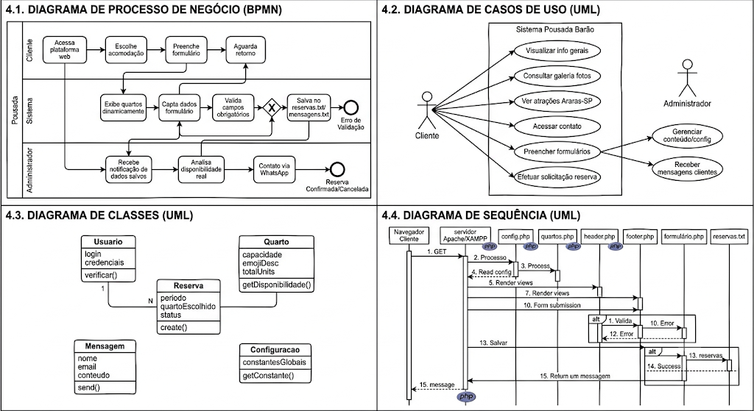

2.4 Requisitos funcionais
RF01: Cadastro de Hóspedes O sistema deve permitir o cadastro, consulta, alteração e exclusão de hóspedes Pessoa Física (PF) e Pessoa Jurídica (PJ).
RF02: Cadastro de Hóspedes O sistema deve permitir registrar, consultar e controlar reservas, associando hóspedes aos quartos disponíveis.
RF03: Controle de Pagamentos O sistema deve permitir registrar e consultar pagamentos relacionados às reservas realizadas pelos hóspedes
RF04: Gerenciamento de Usuários O sistema deve permitir o cadastro e autenticação de usuários autorizados, controlando o acesso às funcionalidades administrativas.

2.4 Requisitos não funcionais
RNF01: Plataforma Web O sistema deve ser acessível por navegadores web modernos, permitindo sua utilização sem a necessidade de instalação de softwares adicionais pelos usuários.
RNF02: Banco de Dados Relacional O sistema deve utilizar o MySQL/MariaDB como sistema gerenciador de banco de dados para armazenamento e gerenciamento das informações.
RNF03: Ambiente Docker O sistema deve ser executado utilizando Docker Compose, facilitando a implantação, configuração e manutenção do ambiente.
RNF04: Segurança de Acesso O sistema deve utilizar autenticação por login e senha, controlando o acesso às funcionalidades administrativas através de sessões PHP.
RNF05: Interface Responsiva O sistema deve adaptar sua interface a diferentes tamanhos de tela, garantindo boa experiência de uso em computadores, tablets e dispositivos móveis.
RNF06: Integridade dos Dados O sistema deve garantir a consistência e confiabilidade das informações armazenadas por meio de validações e relacionamentos no banco de dados.

2.5 Comparativo entre sistemas

Funcionalidades | Padaria Facil | Padoca App | Pousada
Gerenciar Encomendas | X | X
Cadastro de Fornecedores | X | - | X
Gerenciar entregas | - | -
Gerenciar Promoções | - | -
Compartilhar solicitações nas redes sociais | - | - | X
Ser multiplataforma | X | - | X

2.6 Cronograma

Tarefas | 24/02 a 03/03 | 10/03 a  17/03 | 10/03 a  24/03 | 24/03 a  14/04 | 14/04 a  12/05 | 12/05 a  02/06 | 09/06  12/06 | 16/06
Definição Grupos | X
Criação Marca Empresa |  | X
Definição Empresa |  |  | X
Escopo Sistema |  |  | X | X
Requisitos |  |  | X | X | X | X
Diagramas |  |  |  | X | X | X
Protótipo |  |  |  | X | X | X | X
Documentação |  | X | X | X | X | X | X
Desenvolvimento |  |  |  | X | X | X | X
Entrega |  |  |  |  |  |  | X
Apresentação |  |  |  |  |  |  |  | X

Documentação do Sistema
A documentação do sistema Pousada Barão descreve a estrutura, funcionamento e organização da aplicação desenvolvida para auxiliar no gerenciamento das atividades administrativas da pousada.
O sistema foi desenvolvido como uma aplicação web utilizando PHP, HTML, CSS e MySQL/MariaDB, sendo executado em ambiente Docker para facilitar a implantação e a manutenção. Sua principal finalidade é centralizar informações relacionadas aos hóspedes, reservas, quartos, pagamentos e usuários do sistema.
A aplicação possui uma interface intuitiva e organizada, permitindo que os usuários realizem operações de cadastro, consulta, alteração e exclusão de registros de forma simples e eficiente.

Estrutura de Páginas e Navegação
O sistema é composto por diversos módulos responsáveis pelo gerenciamento das informações da pousada.

Página Inicial (index.php)
É a página principal do sistema, responsável por apresentar informações gerais da pousada, opções de navegação e acesso às funcionalidades disponíveis.
Infraestrutura (infraestrutura.php)
Página destinada à apresentação da estrutura da pousada, destacando acomodações, serviços oferecidos e diferenciais do estabelecimento.
Quartos (quartos.php)
Módulo responsável pela exibição e gerenciamento das acomodações disponíveis, permitindo consultar informações como capacidade e valores.
Reservas (reserva.php)
Responsável pelo registro e gerenciamento das reservas realizadas pelos hóspedes, armazenando datas de entrada, saída e demais informações relacionadas à hospedagem.
Cadastro de Hóspedes (cadastro_hospede.php)
Permite o cadastro de hóspedes Pessoa Física (PF) e Pessoa Jurídica (PJ), armazenando os dados necessários para identificação e controle.
Gerenciamento de Hóspedes (hospedes.php)
Disponibiliza a consulta, edição e exclusão dos hóspedes cadastrados no sistema.
Controle de Pagamentos (pagamentos.php)
Módulo responsável pelo registro e acompanhamento dos pagamentos relacionados às reservas.
Gerenciamento de Usuários (usuarios.php)
Permite o cadastro e administração dos usuários autorizados a utilizar o sistema.
Painel Administrativo (admin.php)
Centraliza as funcionalidades administrativas, permitindo acesso rápido às principais informações do sistema.

Arquitetura do Sistema:
O sistema foi desenvolvido utilizando uma arquitetura baseada em três camadas:

Camada de Apresentação:
Responsável pela interface visual da aplicação, composta por páginas PHP, HTML e CSS.

Camada de Processamento:
Responsável pelo tratamento das informações fornecidas pelos usuários, validações e execução das regras de negócio.

Camada de Persistência:
Responsável pela comunicação com o banco de dados MySQL/MariaDB através da tecnologia PDO, garantindo o armazenamento seguro das informações.

Execução do Sistema
A aplicação é executada utilizando Docker Compose, permitindo a criação automática dos serviços necessários para o funcionamento do sistema.

Componentes do Ambiente:
• Servidor Web PHP;
• Banco de Dados MySQL/MariaDB;
• phpMyAdmin;
• Docker Compose.

Inicialização:
Para iniciar o sistema, basta executar o comando: docker compose up -d

Após a inicialização:
• Sistema Web: http://localhost
• phpMyAdmin: http://localhost:8080

Principais Funcionalidades:
O sistema disponibiliza as seguintes funcionalidades:
• Cadastro de hóspedes PF e PJ;
• Gerenciamento de reservas;
• Controle de quartos;
• Registro de pagamentos;
• Controle de usuários;
• Integração com WhatsApp;
• Autenticação por login e senha;
• Consulta de informações administrativas;
• Persistência em banco de dados relacional

Benefícios da Solução:
A utilização do sistema proporciona:
- Maior organização das informações;
- Redução de processos manuais;
- Centralização dos dados da pousada;
- Melhor controle das reservas;
- Facilidade na gestão financeira;
- Segurança no armazenamento dos dados;
- Facilidade de manutenção e expansão futura.

3.1 Metodologia de Desenvolvimento
A metodologia de desenvolvimento compreende o conjunto de práticas, processos e técnicas utilizadas para planejar, desenvolver, testar e entregar o sistema. Sua aplicação é fundamental para garantir a organização das atividades, a qualidade do software e o cumprimento dos objetivos definidos para o projeto.
Para o desenvolvimento do sistema Pousada Barão, a equipe adotou uma abordagem híbrida, combinando características das metodologias tradicionais com práticas ágeis de desenvolvimento. Essa estratégia permitiu maior controle sobre as etapas do projeto e, ao mesmo tempo, flexibilidade para realizar ajustes e melhorias durante a implementação.
Inicialmente, foram realizadas as etapas de levantamento de requisitos, definição do escopo e modelagem do sistema. A partir dessas informações, foram elaborados os diagramas UML e a modelagem do banco de dados, servindo como base para o desenvolvimento da aplicação.
Durante a fase de implementação, o projeto foi dividido em módulos, permitindo que cada integrante do grupo atuasse em áreas específicas do sistema, como desenvolvimento das interfaces, implementação das funcionalidades e modelagem do banco de dados. Essa divisão contribuiu para uma melhor organização das tarefas e maior produtividade da equipe.
O desenvolvimento ocorreu de forma incremental, com entregas parciais e testes frequentes. Sempre que uma funcionalidade era concluída, eram realizados testes para verificar seu funcionamento e identificar possíveis correções antes da integração com os demais módulos do sistema.
A aplicação foi desenvolvida utilizando as tecnologias PHP, HTML, CSS e MySQL/MariaDB, sendo executada em ambiente Docker Compose. Essa estrutura permitiu criar um ambiente padronizado para desenvolvimento e testes, reduzindo problemas de configuração e facilitando a implantação do sistema.

Além disso, foram adotadas boas práticas de desenvolvimento, como organização modular dos arquivos, centralização da conexão com o banco de dados e validação contínua das funcionalidades implementadas. Embora algumas práticas de reutilização de código tenham sido aplicadas, existem oportunidades de melhoria relacionadas à redução de duplicação de trechos HTML e consultas SQL, que poderão ser implementadas em versões futuras.

3.2 Diagramas UML

Diagrama de caso de uso

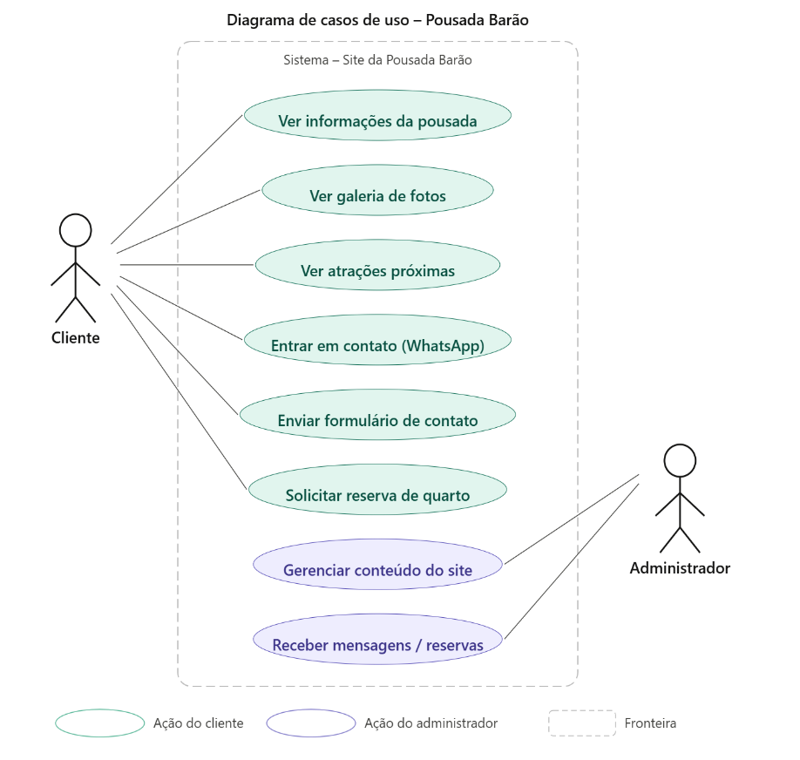

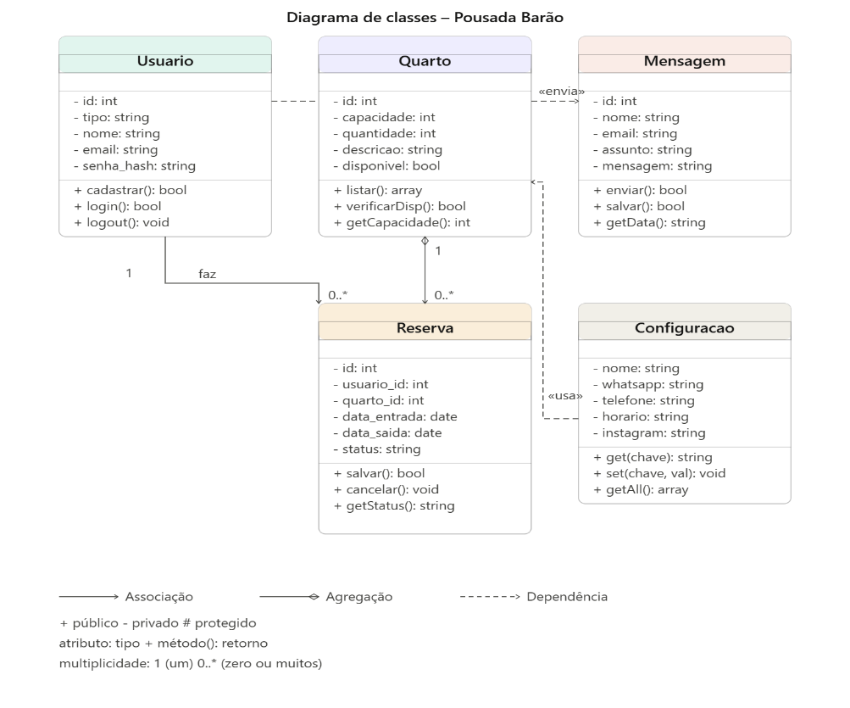
Diagrama de classes

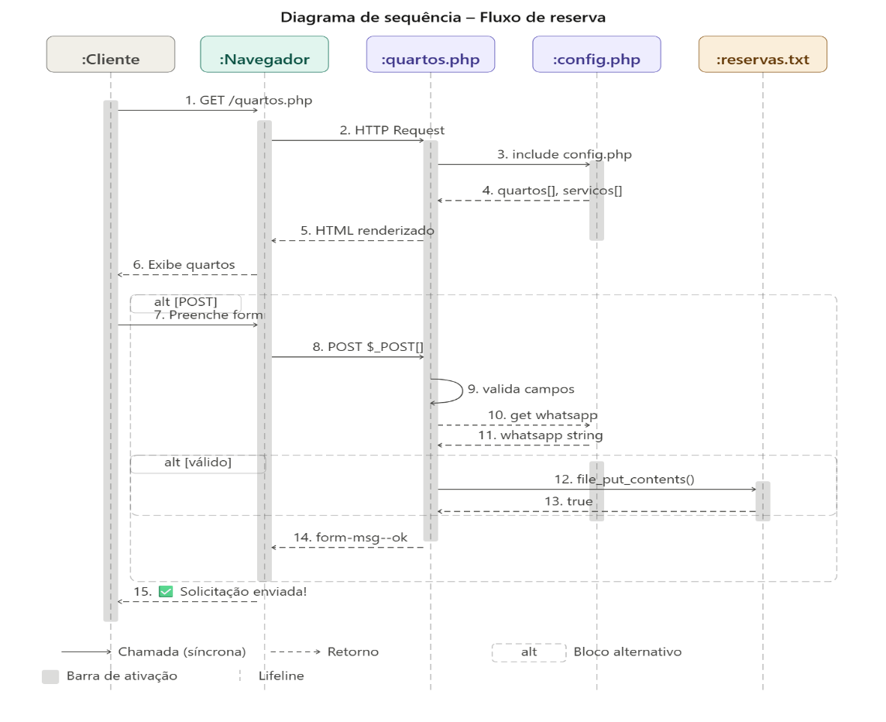
Diagrama de sequência

Modelagem de Banco de dados

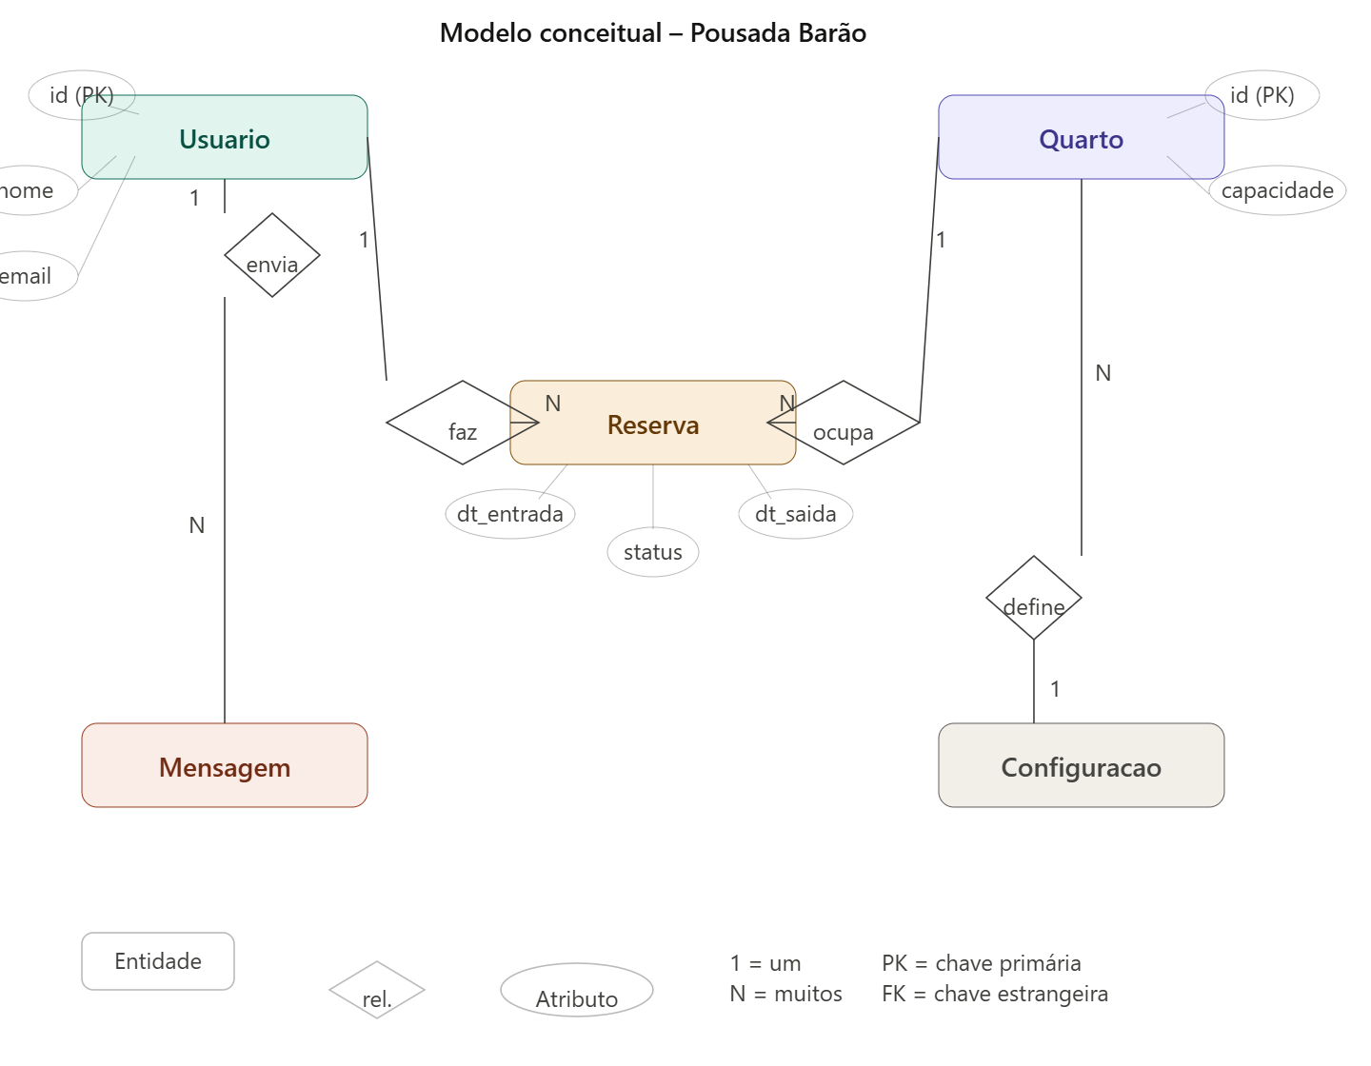

Modelo Lógico
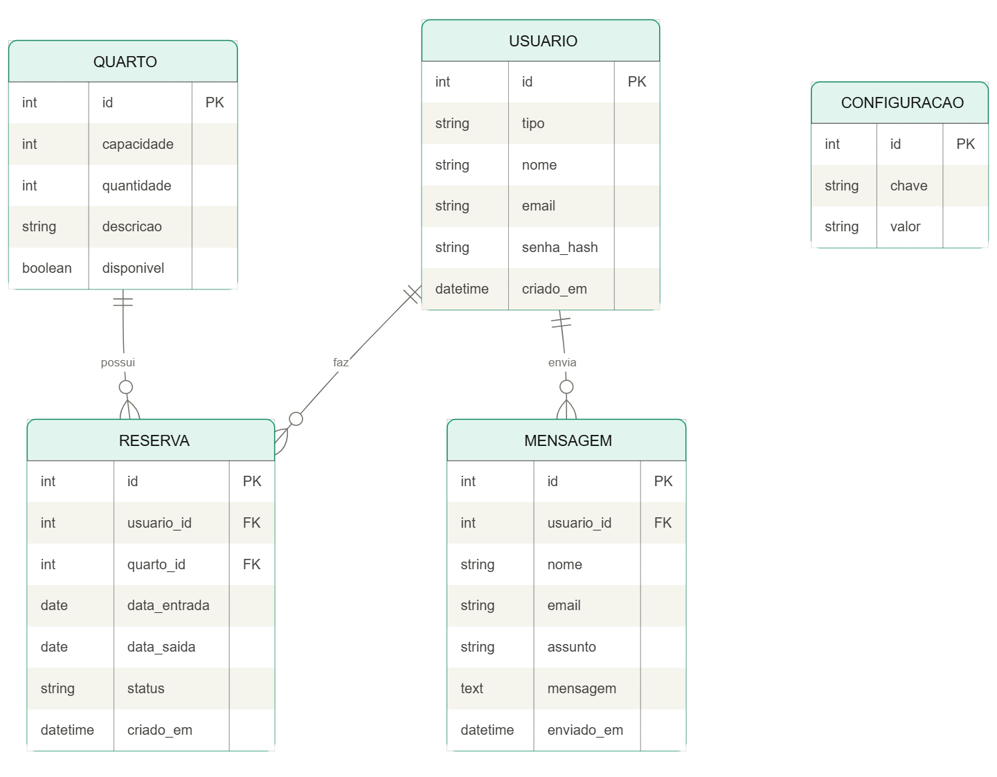

Dicionário de Dados

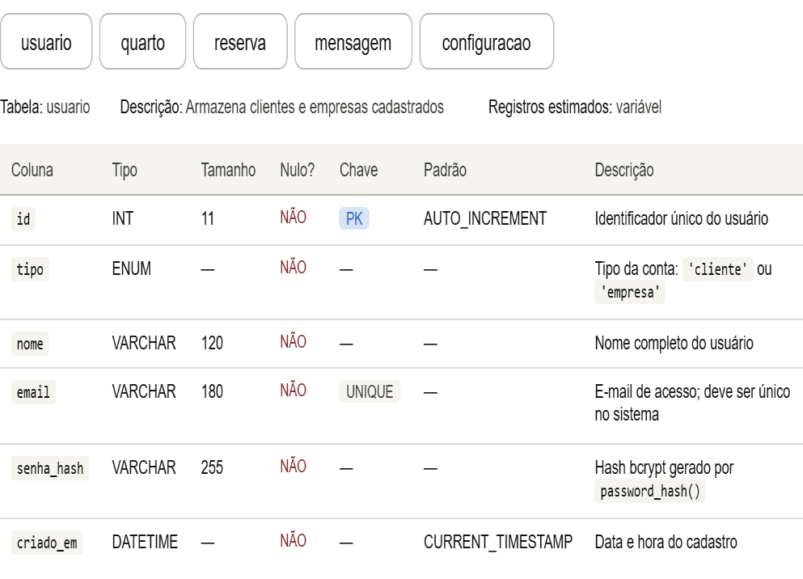

3.6 Recursos e ferramentas
Para o desenvolvimento e execução do sistema Pousada Barão, foi utilizado um conjunto de ferramentas e tecnologias que possibilitaram a implementação das funcionalidades propostas, o gerenciamento do banco de dados e a execução da aplicação em ambiente controlado:

PHP:
O PHP foi utilizado como linguagem principal de programação do sistema, sendo responsável pelo processamento das informações, execução das regras de negócio e comunicação com o banco de dados.

Principais aplicações:
• Cadastro de hóspedes;
• Controle de reservas;
• Registro de pagamentos;
• Gerenciamento de usuários;
• Autenticação de acesso.

HTML5:
O HTML5 foi utilizado para estruturar as páginas da aplicação, definindo os elementos visuais e organizando o conteúdo apresentado aos usuários.

Principais aplicações:
• Formulários;
• Menus de navegação;
• Tabelas de consulta;
• Estrutura das páginas.

CSS3:
O CSS3 foi utilizado para estilização da interface do sistema, proporcionando melhor aparência visual e organização dos elementos apresentados ao usuário.

Principais aplicações:
• Layout das páginas;
• Responsividade;
• Cores e tipografia;
• Organização visual da aplicação.

MySQL / MariaDB
MySQL/MariaDB foi utilizado como Sistema Gerenciador de Banco de Dados (SGBD), sendo responsável pelo armazenamento e gerenciamento das informações da pousada.

Principais informações armazenadas:
• Hóspedes;
• Reservas;
• Quartos;
• Pagamentos;
• Usuários.

Docker:
O Docker foi utilizado para criar um ambiente padronizado de execução da aplicação, permitindo que o sistema funcione de maneira consistente em diferentes computadores.

Principais benefícios:
• Facilidade de implantação;
• Portabilidade;
• Isolamento dos serviços;
• Padronização do ambiente.

Docker Compose:
O Docker Compose foi utilizado para gerenciar os containers necessários para execução do sistema.

Através dele são inicializados:
• Servidor Web PHP;
• Banco de Dados MySQL;
• phpMyAdmin.

phpMyAdmin
O phpMyAdmin foi utilizado para administração do banco de dados durante o desenvolvimento e realização de testes.

• Consulta de tabelas;
• Inserção de registros;
• Execução de comandos SQL;
• Backup e restauração do banco.

Visual Studio Code (VS Code)
O Visual Studio Code foi utilizado como ambiente de desenvolvimento integrado (IDE), permitindo a criação, edição e manutenção dos arquivos do projeto.

Principais recursos utilizados:
• Edição de código PHP;
• Destaque de sintaxe;
• Integração com Git;
• Extensões para desenvolvimento web.

GitHub
O GitHub foi utilizado para armazenamento e controle de versão do projeto, permitindo o compartilhamento do código entre os integrantes do grupo.

Principais benefícios:
• Controle de versões;
• Backup do código-fonte;
• Trabalho colaborativo;
• Histórico de alterações.

Benefícios das Ferramentas Utilizadas:
Combinação dessas tecnologias possibilitou o desenvolvimento de uma aplicação organizada, segura e de fácil manutenção, atendendo aos requisitos definidos para o projeto.

Entre os principais benefícios obtidos destacam-se:
• Armazenamento seguro das informações;
• Facilidade de implantação através do Docker;
• Interface amigável para os usuários;
• Controle eficiente dos dados da pousada;
• Facilidade de manutenção e expansão futura;
• Desenvolvimento colaborativo entre os integrantes da equipe.

3.7 Funcionalidades implementadas
Durante o desenvolvimento do sistema Pousada Barão, foram implementadas funcionalidades voltadas para o gerenciamento das principais atividades administrativas da pousada. Essas funcionalidades permitem maior organização das informações, redução de processos manuais e melhor controle das operações realizadas no estabelecimento.
A seguir são apresentadas as principais funcionalidades implementadas no sistema.

Cadastro de Hóspedes
O sistema permite o cadastro de hóspedes Pessoa Física (PF) e Pessoa Jurídica (PJ), armazenando informações importantes para identificação e contato.

Funcionalidades disponíveis:
• Cadastro de novos hóspedes;
• Consulta de hóspedes cadastrados;
• Alteração de informações;
• Exclusão de registros;
• Armazenamento em banco de dados.

Gerenciamento de Reservas
O módulo de reservas permite registrar e controlar as hospedagens realizadas na pousada.

Funcionalidades disponíveis:
• Cadastro de reservas;
• Associação entre hóspede e quarto;
• Registro das datas de entrada e saída;
• Consulta de reservas cadastradas;
• Controle das informações de hospedagem.

Controle de Quartos
O sistema disponibiliza informações sobre os quartos da pousada, facilitando o gerenciamento das acomodações.

Funcionalidades disponíveis:
• Visualização dos quartos;
• Consulta de capacidade;
• Consulta de valores das diárias;
• Exibição das informações das acomodações.

Controle de Pagamentos
O módulo financeiro permite registrar os pagamentos relacionados às reservas realizadas.

Funcionalidades disponíveis:
• Registro de pagamentos;
• Consulta dos valores registrados;
• Controle financeiro básico das hospedagens;
• Associação dos pagamentos às reservas.

Gerenciamento de Usuários
O sistema possui um módulo destinado ao controle dos usuários autorizados a acessar as funcionalidades administrativas.

Funcionalidades disponíveis:
• Cadastro de usuários;
• Consulta de usuários;
• Controle de acesso;
• Gerenciamento das informações de autenticação.

Autenticação e Segurança
Para garantir a segurança das informações armazenadas, o sistema possui mecanismos de controle de acesso.

Funcionalidades disponíveis:
• Login de usuários;
• Controle de sessões;
• Restrição de acesso às áreas administrativas;
• Proteção das informações do sistema.

Integração com WhatsApp
O sistema disponibiliza integração com WhatsApp para facilitar a comunicação entre a pousada e seus hóspedes.

Benefícios:
• Atendimento mais rápido;
• Facilidade de contato;
• Comunicação direta com clientes;
• Agilidade na confirmação de informações.

Painel Administrativo
O sistema possui uma área administrativa responsável por centralizar as principais operações da pousada.

Através do painel é possível:
• Consultar hóspedes;
• Consultar reservas;
• Consultar pagamentos;
• Gerenciar usuários;
• Acompanhar informações operacionais da pousada.

Banco de Dados Relacional
Todas as informações do sistema são armazenadas em banco de dados MySQL/MariaDB, garantindo maior segurança e organização dos dados.

Informações armazenadas:
• Hóspedes;
• Reservas;
• Quartos;
• Pagamentos;
• Usuários.

Ambiente Docker
O sistema foi configurado para execução através do Docker Compose, permitindo fácil implantação e padronização do ambiente.

Principais vantagens:
• Facilidade de instalação;
• Portabilidade;
• Isolamento dos serviços;
• Redução de problemas de configuração.

3.8 Interface do usuário
“Inserir prints dos códigos “

- Página Inicial: Exibe o banner de boas-vindas da Pousada Barão, o contador dinâmico de quartos disponíveis e os botões de ação rápida para reserva.
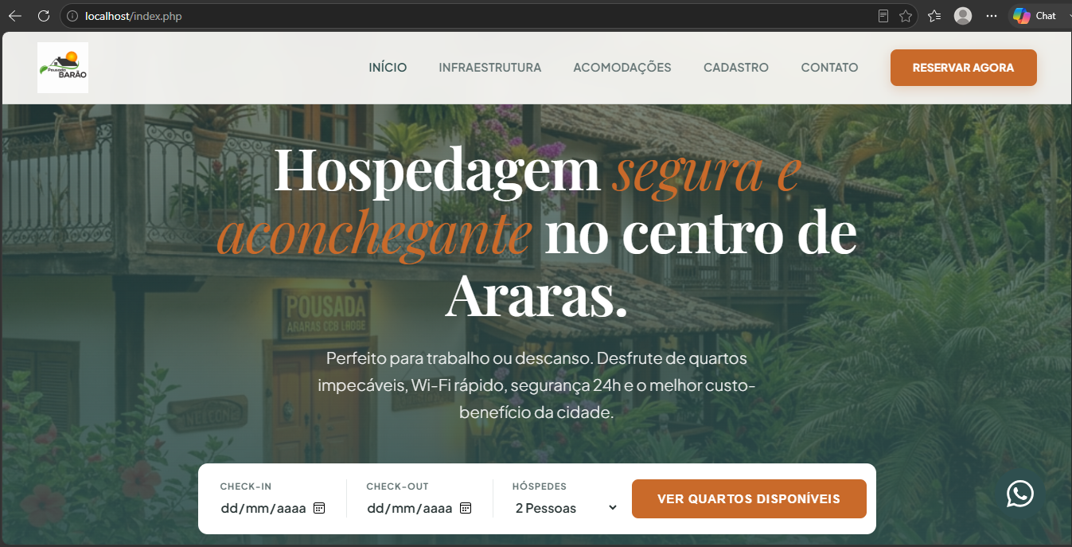
Figura 1 – Página inicial do sistema Pousada Barão.

- Página de Quartos: Apresenta os cards com as acomodações estruturadas via PHP e os links diretos para contato personalizado no WhatsApp.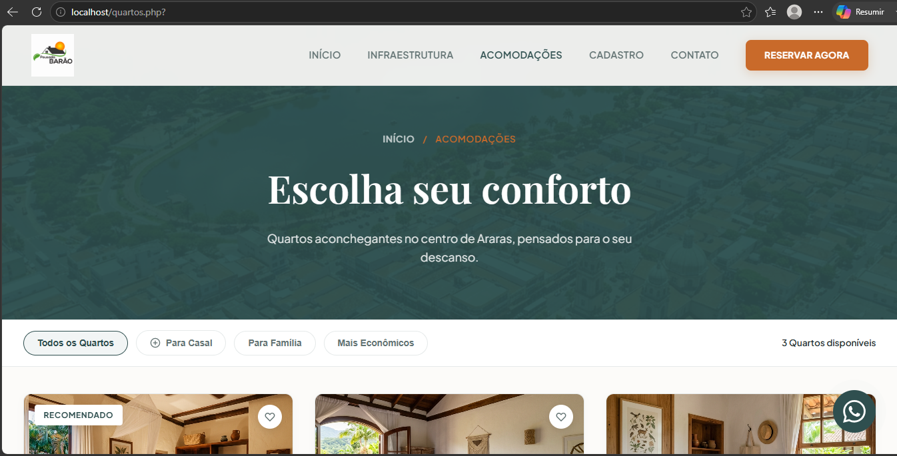

Figura 2 – Tela de visualização dos quartos disponíveis.

- Página Cadastro de Hóspedes: Esta tela permite o cadastro de hóspedes Pessoa Física (PF) e Pessoa Jurídica (PJ), armazenando informações como nome, CPF/CNPJ, telefone e e-mail. Seu objetivo é manter um registro organizado dos clientes da pousada.
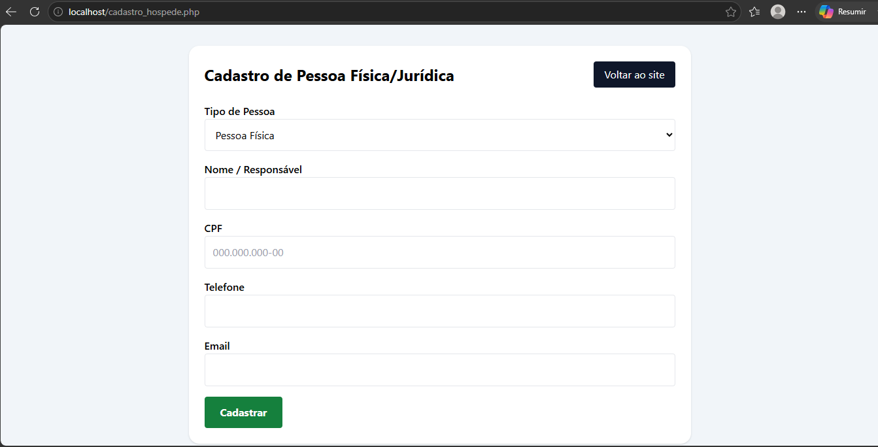
Figura 3 – Tela de cadastro de hóspedes PF e PJ.

- Página de Hóspedes: A tela de hóspedes exibe todos os registros cadastrados no sistema, permitindo consultar, editar e excluir informações quando necessário. Ela facilita o gerenciamento e a localização dos dados dos hóspedes.
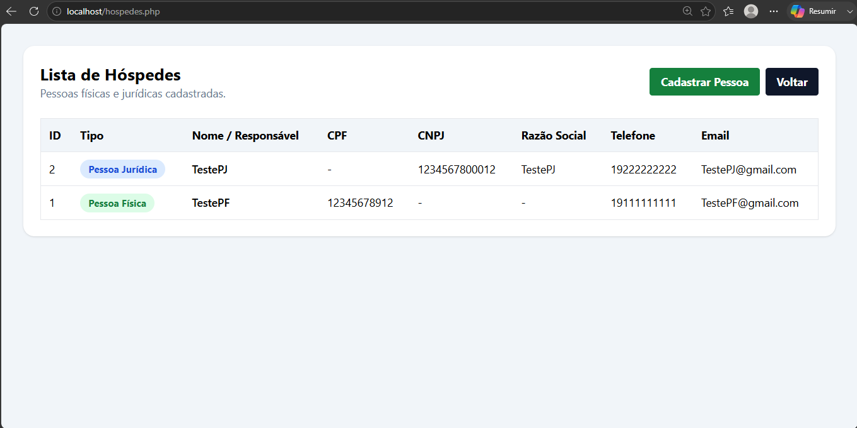
Figura 4 – Gerenciamento de hóspedes cadastrados.

- Página de Reservas: Esta tela é responsável pelo cadastro e controle das reservas realizadas na pousada. Nela são registradas informações como hóspede, quarto selecionado, datas de entrada e saída, auxiliando no controle das hospedagens.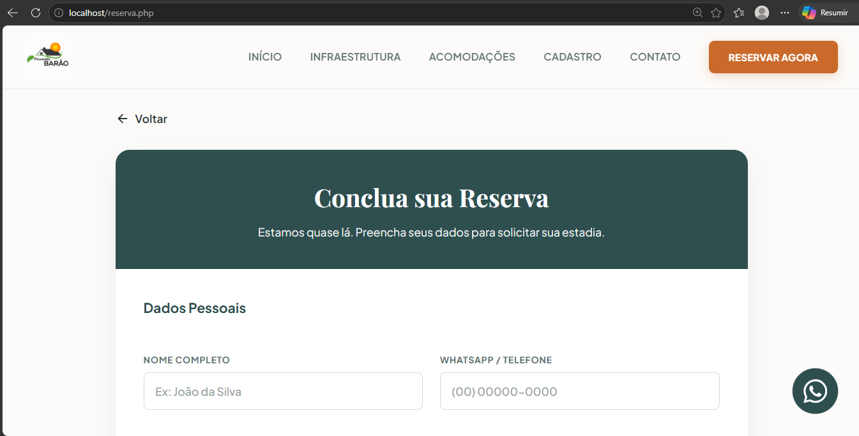

Figura 5 – Cadastro e controle de reservas.

- Página de Usuários: A tela de usuários permite o gerenciamento das contas que possuem acesso ao sistema. Por meio dela é possível cadastrar, consultar e administrar os usuários responsáveis pelas operações administrativas da pousada.
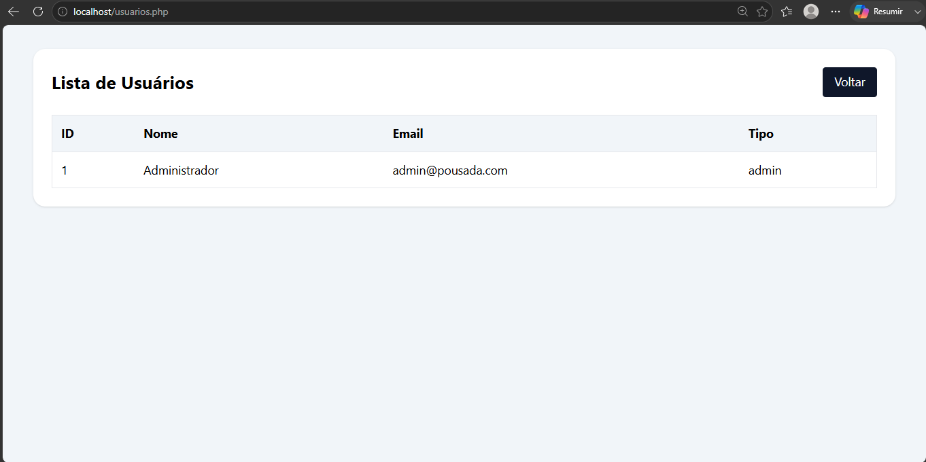
Figura 6 – Gerenciamento de usuários.

- Página Painel Administrativo: cesso rápido às informações de hóspedes, reservas, pagamentos e usuários. Sua finalidade é facilitar o gerenciamento geral das operações da pousada de forma prática e organizada.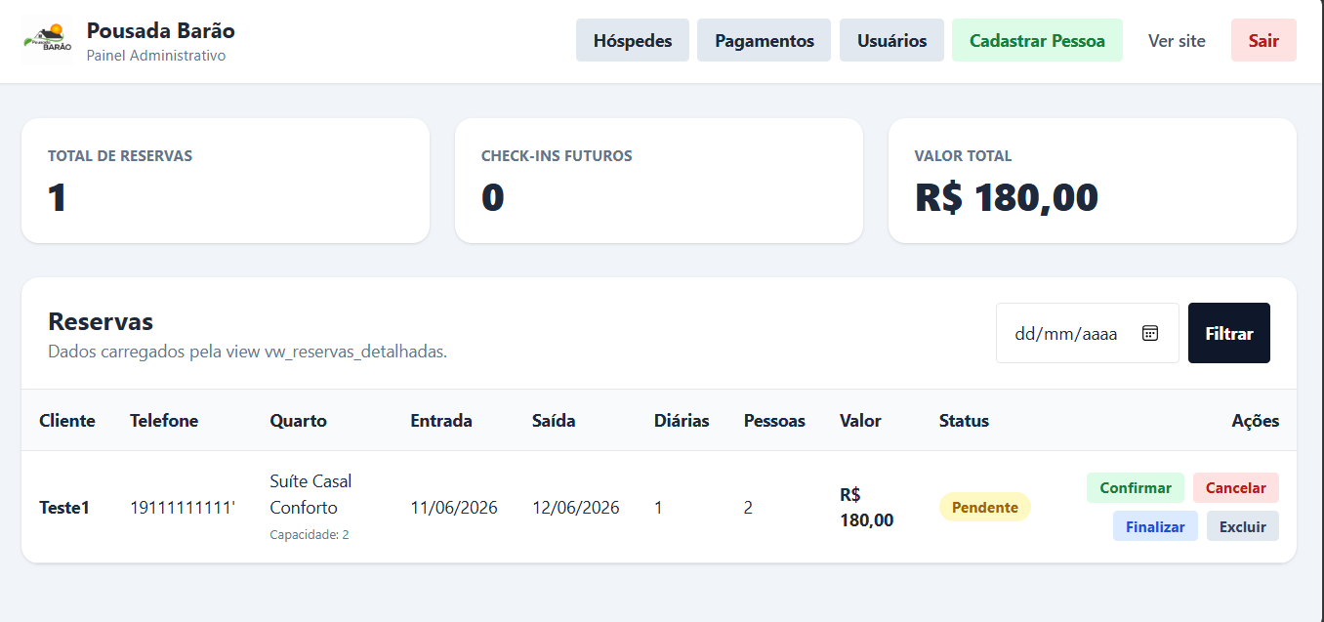

Figura 7 – Painel administrativo do sistema.

Testes e Qualidade

Com o objetivo de validar o funcionamento do sistema Pousada Barão, foram realizados testes nos principais módulos da aplicação. Os testes permitiram verificar a correta execução das funcionalidades implementadas, a integridade das informações armazenadas e a comunicação entre a aplicação e o banco de dados.
Os resultados obtidos demonstraram que os módulos desenvolvidos atenderam aos requisitos definidos para o projeto, apresentando comportamento adequado durante sua utilização.
Teste de Cadastro de Hóspedes
Foi realizado o cadastro de hóspedes Pessoa Física (PF) e Pessoa Jurídica (PJ), verificando o correto armazenamento das informações no banco de dados.
Resultado: O sistema cadastrou os hóspedes corretamente, permitindo posteriormente a consulta, alteração e exclusão dos registros.

Teste de Reservas
Foram realizados testes de cadastro de reservas utilizando hóspedes previamente cadastrados e quartos disponíveis.
Resultado: As reservas foram registradas corretamente, mantendo o vínculo entre hóspedes e acomodações e armazenando as datas de entrada e saída sem inconsistências.

Teste de Gerenciamento de Usuários
Foram realizados testes de cadastro e consulta de usuários responsáveis pela administração do sistema.
Resultado: Os usuários foram registrados corretamente e permaneceram disponíveis para gerenciamento no sistema.

Teste de Integração com Banco de Dados
Foram executadas operações de inserção, consulta, atualização e exclusão de registros nas principais tabelas do banco de dados.
Resultado: Todas as operações foram concluídas com sucesso, demonstrando o correto funcionamento da comunicação entre a aplicação PHP e o banco de dados MySQL/MariaDB.

Teste de Navegação
Foram realizados testes de navegação entre as páginas do sistema, verificando menus, formulários e acesso aos módulos disponíveis.
Resultado: As páginas foram carregadas corretamente, permitindo acesso às funcionalidades sem falhas de navegação.

Conclusão dos Testes
Os testes realizados demonstraram que o sistema atende aos requisitos definidos para o projeto, apresentando funcionamento adequado nos módulos implementados. As funcionalidades de cadastro de hóspedes, reservas, pagamentos e usuários operaram corretamente, garantindo a integridade dos dados e a estabilidade da aplicação durante sua utilização.

4.1 Estratégia de Testes: Descrever a estratégia de testes adotada
A estratégia de testes adotada no desenvolvimento do sistema Pousada Barão teve como objetivo verificar o correto funcionamento das funcionalidades implementadas, garantindo a confiabilidade das informações e a estabilidade da aplicação. Os testes foram realizados de forma contínua durante o desenvolvimento, permitindo identificar e corrigir possíveis falhas antes da integração dos módulos ao sistema. Cada funcionalidade foi testada individualmente e posteriormente integrada aos demais componentes da aplicação. Foram executados principalmente testes funcionais, com foco na validação das operações realizadas pelos usuários, verificando se os resultados obtidos correspondiam aos requisitos definidos para o projeto.

4.2 Resultados dos Testes: Apresentar os resultados dos testes realizados
Cadastro de Hóspedes
Foram realizados testes para verificar o cadastro, consulta, alteração e exclusão de hóspedes Pessoa Física (PF) e Pessoa Jurídica (PJ), garantindo o correto armazenamento das informações no banco de dados.

Controle de Reservas
Foram realizados testes para validar o registro das reservas, associação entre hóspedes e quartos, além da gravação correta das datas de entrada e saída.

Gerenciamento de Usuários
Foram executados testes para validar o cadastro e gerenciamento dos usuários do sistema, bem como o controle de acesso às funcionalidades administrativas.

Integração com Banco de Dados
Foram realizados testes de inserção, consulta, atualização e exclusão de registros, verificando a comunicação entre a aplicação PHP e o banco de dados MySQL/MariaDB.

Navegação entre Telas
Também foram realizados testes de navegação para verificar o funcionamento dos menus, links e acesso às diferentes páginas do sistema.

Ambiente de Testes
Os testes foram executados utilizando o ambiente configurado com:
• Docker Compose;
• PHP;
• MySQL/MariaDB;
• phpMyAdmin;
• Navegador Google Chrome/Edge.

Responsividade: Ao redimensionar a tela do navegador para simular dispositivos móveis, os elementos do CSS se reajustaram mantendo a leitura fluida e os botões de clique acessíveis.

Resultado Esperado
Ao final dos testes, esperava-se que todas as funcionalidades operassem corretamente, garantindo a integridade dos dados armazenados, a estabilidade da aplicação e o atendimento aos requisitos definidos para o projeto.
Dessa forma, a estratégia de testes adotada contribuiu para a identificação de problemas durante o desenvolvimento e para a entrega de um sistema mais confiável e adequado às necessidades da Pousada Barão.

4.3 Garantia da Qualidade: Descrever as práticas adotadas para garantia da qualidade
O sistema foi desenvolvido utilizando organização modular dos arquivos e centralização da conexão com o banco de dados. Embora algumas práticas de reutilização de código tenham sido aplicadas, existem oportunidades de melhoria relacionadas à redução de duplicação de trechos HTML e consultas SQL, que poderão ser implementadas em versões futuras.
Além disso, durante o desenvolvimento foram realizadas validações constantes das funcionalidades implementadas, garantindo o correto funcionamento dos módulos de hóspedes, reservas, pagamentos e usuários. A utilização do banco de dados MySQL/MariaDB contribuiu para a integridade e confiabilidade das informações armazenadas, enquanto o ambiente Docker proporcionou maior padronização e estabilidade durante os testes e a execução do sistema.

4.4 Requisitos mínimos de hardware e software para o sistema
Por se tratar de uma aplicação leve e portátil, o sistema possui exigências mínimas baixas:
- Hardware Mínimo: Processador Dual Core de 2.0 GHz ou superior, mínimo de 4 GB de memória RAM. e mínimo de 2 GB de espaço livre em disco para instalação do sistema, containers Docker e banco de dados.). Conexão de rede local ou acesso à internet para utilização do sistema e acesso ao repositório do projeto.
- Software Mínimo: Sistema operacional Windows 10 (ou Linux/macOS equivalentemente atualizado), Docker Desktop instalado e configurado, Docker Compose habilitado para gerenciamento dos containers da aplicação,
Para acesso ao sistema recomenda-se a utilização de navegadores atualizados, tais como: Google Chrome, Microsoft Edge.
Banco de Dados: MySQL 8.0 ou MariaDB compatível.
Ferramenta de Administração: phpMyAdmin para gerenciamento e manutenção do banco de dados.
Ambiente Utilizado no Desenvolvimento:
• Visual Studio Code (VS Code);
• PHP;
• MySQL/MariaDB;
• Docker Desktop;
• Docker Compose;
• phpMyAdmin;
• GitHub para controle de versão.

4.5 Contrato para desenvolvimento de software
O desenvolvimento do sistema Pousada Barão foi realizado como parte das atividades acadêmicas do Projeto Integrador do curso de Desenvolvimento de Software Multiplataforma da Fatec Araras. Por se tratar de um projeto educacional, não houve a formalização de um contrato comercial entre cliente e desenvolvedores.
Entretanto, foram definidos requisitos, objetivos, escopo e responsabilidades da equipe durante o planejamento do projeto, servindo como base para o desenvolvimento da aplicação. As funcionalidades implementadas foram estabelecidas de acordo com as necessidades identificadas para o gerenciamento de uma pousada, contemplando o cadastro de hóspedes, controle de reservas, gerenciamento de usuários, controle de pagamentos e administração das informações do sistema.
A equipe comprometeu-se a desenvolver uma solução funcional, utilizando boas práticas de programação, banco de dados relacional e tecnologias adequadas ao contexto do projeto. Todas as etapas foram executadas conforme o cronograma definido para a disciplina, incluindo levantamento de requisitos, modelagem, implementação, testes e documentação.
Dessa forma, embora não exista um contrato formal de prestação de serviços, o projeto foi conduzido seguindo os princípios de planejamento, organização e desenvolvimento de software adotados em projetos profissionais, proporcionando aos integrantes experiência prática no ciclo de vida de desenvolvimento de sistemas.

Considerações Finais
O desenvolvimento do sistema Pousada Barão permitiu aplicar na prática os conhecimentos adquiridos ao longo do curso de Desenvolvimento de Software Multiplataforma, abrangendo áreas como análise de requisitos, modelagem de sistemas, banco de dados, desenvolvimento web e testes de software.
O projeto teve como objetivo criar uma solução capaz de auxiliar na gestão das atividades administrativas de uma pousada, centralizando informações relacionadas aos hóspedes, reservas, quartos e usuários em uma única plataforma. A implementação dessas funcionalidades contribuiu para a organização dos processos internos e para a redução de controles manuais.
Durante o desenvolvimento, foram utilizadas tecnologias amplamente empregadas no mercado, como PHP, MySQL/MariaDB, Docker e GitHub, proporcionando aos integrantes experiência prática com ferramentas e metodologias utilizadas em projetos reais de software.
Além dos aspectos técnicos, o projeto também contribuiu para o desenvolvimento de habilidades relacionadas ao trabalho em equipe, planejamento, documentação e resolução de problemas, aspectos fundamentais para a formação profissional na área de tecnologia.
Os testes realizados demonstraram que as funcionalidades implementadas atendem aos requisitos definidos para o projeto, permitindo o gerenciamento adequado das informações da pousada e garantindo a integridade dos dados armazenados.
Como trabalhos futuros, o sistema poderá receber novas funcionalidades, como integração com meios de pagamento online, emissão de relatórios gerenciais, envio automático de notificações e desenvolvimento de uma versão mobile, ampliando ainda mais suas possibilidades de utilização.
Dessa forma, conclui-se que os objetivos propostos para o projeto foram alcançados com sucesso, resultando em uma aplicação funcional, organizada e capaz de atender às necessidades básicas de gerenciamento da Pousada Barão.

Contribuições Individuais
- [Denner Gabriel ]: Ficou responsável pela estruturação inicial do projeto, desenvolvimento da lógica backend em PHP, manipulação dos arquivos .txt e controle de sessões de usuários.
- [Edras Moreira ]: Atuou no desenvolvimento do frontend, criando a identidade visual da pousada, estilizando as páginas com CSS3 e garantindo a responsividade em dispositivos móveis.
- [João Victor Paulino]: Focou no levantamento de requisitos, organização dos dados de configuração no config.php, testes manuais do sistema e escrita da documentação do projeto.

Referências

Anexo I - Diário de bordo
Virtual: https://github.com/366244jvpaulino/PROJETO-POUSADA-BAR-O-.git

Anexo II – Cronograma efetivo
https://github.com/EsdrasSouza1/Pousada

Anexo III – Evidências
https://github.com/EsdrasSouza1/Pousada

